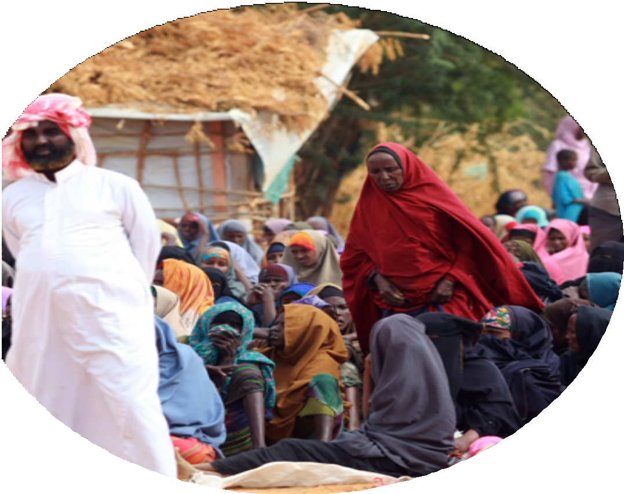

دليل الحوار المجتمعي بشأن الحماية
من الاستغلال والاعتداء الجنسيين

منع وحماية

أكنس موانك - منسقة حماية الطفل وصونه - ويندل الدولية - كينيا طبعته
تحرير فيليس موريو - المدير التنفيذي ويندل الدولية - كينيا
تم إنتاجه بتمويل من
(ICVA) المجلس الدولي للوكالات التطوعية-
(IASC)- اللجنة الدائمة المشتركة بين الوكالات
(UNHCR) - المفوضية السامية للأمم المتحدة لشؤون اللاجئين

قائمة المحتويات
المقدمة والنطاق
الوحدة 1: فهم الاستغلال والانتهاك الجنسيين (SEA)
معنى الاستغلال والاعتداء الجنسيين (SEA) 1.1
أسباب الاستغلال والاعتداء الجنسيين (SEA) 1.2
مخاطر / آثار / عواقب الاستغلال والاعتداء الجنسيين (SEA 1.3
حقوق المجتمع 1.4
الوحدة 2: منع الاستغلال والاعتداء الجنسيين (SEA)
2.1 لماذا لا يبلغ الناس عن حالات الاستغلال والاعتداء الجنسيين (SEA)
2.2 مزايا الإبلاغ عن حالات الاستغلال والاعتداء الجنسيين (SEA)
2.3 المبادئ الأساسية للجنة الدائمة المشتركة بين الوكالات / مدونة قواعد السلوك للعاملين في مجال المساعدة في الوقاية من الاستغلال الجنسي الاستراتيجي
2.4 دور المجتمع في منع الاستغلال والاعتداء الجنسيين
الوحدة 3: الرد على مخاوف وأحداث التقييم البيئي الإستراتيجي
3.1 الإبلاغ / مسار الإحالة
3.2 الهاجاديرا
3.3 داجاهالي
3.4 إيفو

قائمة المحتويات
المقدمة والنطاق
الوحدة 1: فهم الاستغلال والانتهاك الجنسيين (SEA)
معنى الاستغلال والاعتداء الجنسيين (SEA) 1.1
أسباب الاستغلال والاعتداء الجنسيين (SEA) 1.2
مخاطر / آثار / عواقب الاستغلال والاعتداء الجنسيين (SEA 1.3
حقوق المجتمع 1.4
الوحدة 2: منع الاستغلال والاعتداء الجنسيين (SEA)
2.1 لماذا لا يبلغ الناس عن حالات الاستغلال والاعتداء الجنسيين (SEA)
2.2 مزايا الإبلاغ عن حالات الاستغلال والاعتداء الجنسيين (SEA)
2.3 المبادئ الأساسية للجنة الدائمة المشتركة بين الوكالات / مدونة قواعد السلوك للعاملين في مجال المساعدة في الوقاية من الاستغلال الجنسي الاستراتيجي
2.4 دور المجتمع في منع الاستغلال والاعتداء الجنسيين
الوحدة 3: الرد على مخاوف وأحداث التقييم البيئي الإستراتيجي
3.1 الإبلاغ / مسار الإحالة
3.2 الهاجاديرا
3.3 داجاهالي
3.4 إيفو

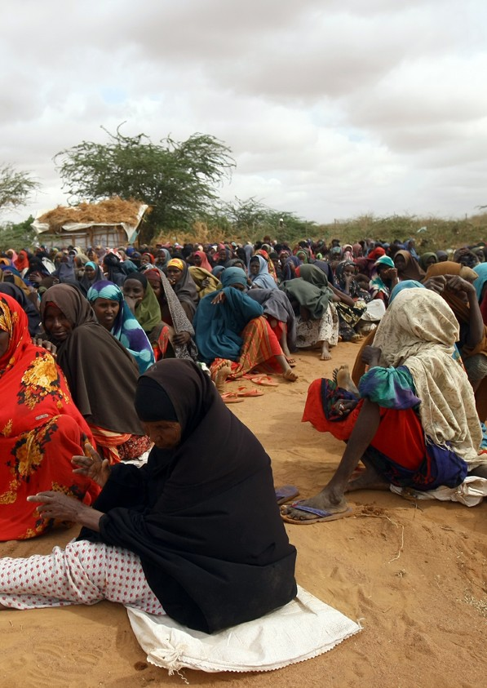

إعتراف
تقديرنا لصندوق التواصل المجتمعي المشترك بين الوكالات بشأن الحماية من الاستغلال والانتهاك الجنسيين من ICVA و IASC و UNHCR الذي جعل إنتاج هذا الدليل التدريبي للحوار المجتمعي ممكنًا. شكر خاص للمفوضية السامية للأمم المتحدة لشؤون اللاجئين داداب - كينيا على دعمهم القيم وتعليقاتهم أثناء تطوير هذا الدليل.
إلى مجموعات عمل داداب لحماية الطفل والعنف الجنسي القائم على النوع الاجتماعي والحماية من الاستغلال والاعتداء الجنسيين ، نشكرك على ذلك. كما نقدر الوقت الثمين والموارد التي قدمها فريق
WINDLE INTERNATIONAL KENYA - DADAAB
HAGARDERA & DAGAHALEY, IFOالذي شارك في تطوير هذا الدليل وتسهيل الحوارات المجتمعية في إلى مجتمع داداب - شكرًا جزيلاً لك على تعاونك الهائل. دعونا نسعى الآن للحفاظ على داداب كمخيم آمن للاجئين!

ملخص تنفيذي
وفقًا لنشرة الأمين العام للأمم المتحدة بشأن الحماية من الاستغلال والاعتداء الجنسيين ، يشير الاستغلال الجنسي إلى "أي إساءة فعلية أو محاولة إساءة استغلال لموقف ضعف أو قوة متباينة أو ثقة ، لأغراض جنسية ، بما في ذلك ، على سبيل المثال لا الحصر ، تحقيق الربح ماليًا أو اجتماعيًا أو سياسيًا من الاستغلال الجنسي للآخر. يحدث الاستغلال والاعتداء الجنسيين (SEA) عندما يقوم الأشخاص في السلطة باستغلال أو الاعتداء على السكان المعرضين للخطر لأغراض جنسية. إن الغرض من صندوق التواصل والتواصل المجتمعي المشترك بين الوكالات بشأن الحماية من الاستغلال والاعتداء الجنسيين (PSEA) يساهم بشكل كبير في تعزيز تمكين المجتمع المطلوب لهم لحماية أنفسهم من الرذيلة.
WINDLE INTERNATIONAL –KENYA لا تلتزم فقط بخلق وعي مجتمعي بشأن المخاطر والوقاية والإبلاغ الآمن عن الاستغلال الجنسي الاستراتيجي عندما يحدث لخلق مساحة آمنة في المجتمع ، ولكنها أيضًا تبنت نهجًا مطلقًا تجاه أي شكل من أشكال الإساءة ضد اللاجئين والمجتمعات الضعيفة سيتم استخدام دليل الحوار المجتمعي هذا من قبل المجتمع المحلي والقادة الدينيين والشباب والأطفال والمعوقين وغيرهم من الفئات الأكثر تهميشًا للوصول إلى عائلاتهم وأصدقائهم بشأن قضايا الحماية من الاستغلال والانتهاك الجنسيين. إنها أداة تمكين للاجئين والمجتمعات الضعيفة.
فيليس موريو المدير التنفيذي

الملحق 1: المبادئ الأساسية للجنة الدائمة المشتركة بين الوكالات
المقدمة والنطاق
الغرض: تم تصميم هذا الدليل لإشراك المشاركين من خلال الحوار أو التمارين أو مناقشات مجموعات التركيز لفهم ما يشكل الاستغلال والاعتداء الجنسيين (SEA) ، والمخاطر التي ينطوي عليها ، وكيفية منع والاستجابة لحوادث ومخاوف SEA داخل المجتمع. يمكن استخدامه للحوار مع شرائح مختلفة من الناس في المجتمع - الأطفال والشباب وضباط الأمن والأشخاص ذوي الإعاقة وكبار السن من الرجال والنساء. يجب على الميسر توجيه المناقشات نحو تحقيق احتياجات كل مجموعة. يجب ترجمة الدليل إلى اللغات المحلية.
التوقيت: اعتمادًا على فئة المشاركين ، قد تستغرق هذه المناقشة 60-90 دقيقة. ومع ذلك ، يجب على الميسر تخصيص وقت لكل جلسة حسب احتياجات المشاركين.

المواد: يجب ترجمة المبادئ الأساسية الستة / مدونة السلوك المتعلقة بالتقييم البيئي الاستراتيجي إلى اللغات المحلية ذات الصلة ومشاركتها. إذا لم يكن ذلك ممكنًا ، فسيكون من المهم أن يقوم الميسر أو الميسر المشارك بتقديم ترجمات شفهية أثناء الجلسة.

مقدمة لجلسة توعية المجتمع حول SEA:
يرحب الميسر بالمشاركين ويقدم ميسرين آخرين. يشرح أن الغرض من الاجتماع هو مناقشة القضايا المتعلقة بالحماية من الاستغلال والانتهاك الجنسيين (PSEA) ، واستكشاف الطرق التي يمكن من خلالها منع الاستغلال والانتهاك الجنسيين ومشاركة كيفية الإبلاغ عن حوادث أو مخاوف الاستغلال الجنسي والاعتداء الجنسيين بأمان.

الوحدة 1: فهم التقييم البيئي الإستراتيجي
الجلسة 1.1: اسأل المشاركين عما يعتقدون أن التقييم البيئي الاستراتيجي يعني. تأكد من إنشاء بيئة مريحة حيث يشعرون بالأمان للتحدث عن هذه القضية الحساسة. لا تكن قضائيا. من المناسب ثقافياً الحديث عن التقييم البيئي الإستراتيجي (لاحظ جميع الإجابات المقدمة). تذكر أن هذا من المفترض أن يكون حوارًا ، لذا تحقق من ذلك واطرح الأسئلة واسمح لهم أيضًا بطرح الأسئلة وتقديم الاقتراحات ومشاركة تجاربهم.

بعد المناقشة إذا لم يخرج المعنى اشرح ما يلي:
أ) يُقصد بالاعتداء الجنسي التدخل الجسدي الفعلي أو المهدَّد بطابع جنسي ، سواء بالقوة أو في ظل ظروف غير متكافئة أو قسرية.
ب) الاستغلال الجنسي هو الاستغلال الفعلي أو الشروع في استغلال شخص ما في موقع الضعف أو القوة التفاضلية أو الثقة ، لأغراض جنسية بما في ذلك على سبيل المثال لا الحصر الربح المادي أو الاجتماعي أو السياسي من الاستغلال الجنسي لشخص آخر بما في ذلك الاتجار بالبشر والدعارة.
ج) يشكل الاستغلال والاعتداء الجنسيين (SEA) إساءة استخدام للسلطة من قبل عمال الإغاثة ضد السكان المتضررين. فهو يقوم على عدم المساواة بين الجنسين ، واختلال توازن القوى وعدم احترام حقوق الإنسان. يمكن لأي شخص أن يرتكب جريمة الاستغلال والانتهاك الجنسيين ولكن من يتمتعون بسلطة أكبر هم أكثر عرضة للارتكاب في حين أن من لديهم قوة أقل هم عرضة للوقوع ضحايا. يتمتع عمال الإغاثة دائمًا بسلطة أكبر على من يخدمونهم.
لذلك نحن نفهم الاستغلال الجنسي والاعتداء الجنسي على أنه أفعال يرتكبها عمال الإغاثة أو الأشخاص المرتبطون بمنظمات الإغاثة ضد الأشخاص المفترض حمايتهم أو تقديم المساعدة لهم. يقوض الاستغلال والانتهاك الجنسيين مصداقية ونزاهة العاملين في مجال المساعدة الإنسانية ويلحق الأذى بمن هم ملزمون بحمايتهم.

الجلسة 1. 2: اسأل المشاركين عما يعتقدون أنه يسبب التقييم البيئي الاستراتيجي. (لاحظ جميع ردودهم)
قم بتيسير المناقشة بما يتماشى مع فئة الأشخاص الذين تعمل معهم على سبيل المثال ما هي النقاط التي تتوقعها من الأطفال والشباب وأفراد الأمن والأشخاص الذين يعانون من إعاقة وكبار السن في المجتمع.
اطرح النقاط التالية إذا لم يتم ذكرها.
أ ) يفتقر المجتمع إلى المعرفة حول ما إذا كان الاستغلال الجنسي الاستراتيجي جريمة أم لا كما يراه البعض استراتيجية بقاء. أعط أمثلة مثل عامل الإغاثة الذي يتعامل مع فتاة لاجئة من أجل الصداقة. توافق ، ويزودها عامل الإغاثة بالمال والاحتياجات الأساسية الأخرى مقابل ممارسة الجنس.
ب ) لدى كل وكالة مدونة سلوك يوقع عليها كل موظف تحظر العلاقات الجنسية مع اللاجئين والمجتمعات الضعيفة التي يعملون معها. ومع ذلك ، فإنهم يستغلونهم من خلال الانخراط في علاقات جنسية وهم يعلمون أنها جريمة.

ج) يرى بعض اللاجئين والمجتمعات الضعيفة عمال الإغاثة كأشخاص لديهم حلول لمشاكلهم على سبيل المثال. إعادة التوطين والحياة الطيبة وبالتالي أصبحت فريسة سهلة. أعط أمثلة - عامل إغاثة يكذب على لاجئة يعدها بمساعدتها في إعادة التوطين مقابل علاقة جنسية.
د ) بعض الأعراف والتوقعات الثقافية حول السلوك الجنسي فيما يتعلق بالقصر والجنس والتوجه الجنسي والسلطة وما إلى ذلك تساهم بشكل كبير في SEA. أعط أمثلة - بعض الثقافات تقدر العذرية. الفتاة التي تعاني من الاعتداء الجنسي تفضل الصمت على التحدث علانية.
هـ) إساءة استخدام السلطة من قبل عمال الإغاثة
و) عدم احترام عمال الإغاثة لحقوق الإنسان
ز)عدم المساواة بين الجنسين - يتمتع الرجل بسلطة وقدرة أكبر وإمكانية الوصول إلى الموارد أكثر من المرأة
الجلسة 1.3: اسأل المشاركين عن رأيهم في مخاطر / آثار / عواقب التقييم البيئي الإستراتيجي من أجل: أ) الأطفال ب) الشباب ج) الأشخاص المصابون بالإعاقة د) كبار السن من الرجال والنساء هـ) الجاني و) المنظمة وموظفيها ( لاحظ كل إجاباتهم)
تسهيل المناقشة مع التركيز على تأثيرات كل مجموعة ثم الجاني والمنظمة. على سبيل المثال ، عامل الإغاثة الذي يسيء إلى طفل. كيف يؤثر هذا الفعل على الطفل والجاني والمنظمة التي وظفت الجاني؟
اطرح النقاط التالية إذا لم يتم ذكرها.
أ ) يعاني الأطفال الناجون من عدم الثقة في البالغين ، والانسحاب وإظهار الخوف ، واضطراب النوم واليقظة ، واضطراب التغذية والأكل ، والشعور بالذنب والبكاء في صمت.
ب) الناجين من الشباب - يعانون من اضطرابات نفسية مثل اضطراب القلق واضطراب الإدمان والشعور بالعجز والذنب والغضب ، ويظهرون الخوف من الإصابة بالحمل غير المرغوب فيه وأحيانًا الانسحاب. إذا كانوا طلابًا بعض الاهتمام غير المستقر بالمدرسة ، فإنهم يتعرضون للوصم ويفقدون سمعتهم وينسحب أقرانهم ويتركونهم وحيدين ومعزولين.
ج )الأشخاص الذين يعانون من إعاقة- يشعرون بالعجز والذنب والغضب. تعاني من اضطرابات عقلية مثل الصدمة والقلق والخوف من الأمراض المنقولة جنسياً والحمل غير المرغوب فيه. يبلغ العديد من الضحايا عن ذكريات الماضي عن الاعتداء الجنسي ويعانون من مشاعر العزلة والصدمة والارتباك. يتأثر الشخص كله نفسيا وجسديا.
د) الجاني - فقد الوظيفة ، ويعاني من الرفض من جانب المجتمع وعمال الإغاثة الآخرين ، ويعاني جسديًا ونفسيًا ، ويحتمل أن يتعرض للسجن.
هـ )المجتمع - يفقد الثقة في العاملين في مجال الإغاثة ، وتتعرض العلاقة بين الوكالات والمجتمع للخطر. قد ينتقم المجتمع ويعاني من اللامبالاة.
و) المنظمة - يفقدون التمويل ، ويفقدون الموظفين ، وتصبح صورة المنظمة ملوثة ، وتصبح مخاطرة أمنية ، ويفقد المجتمع الثقة
ز)الموظفون الآخرون في المنظمة - يعانون من الإرهاق العاطفي ، وفقدان روح الفريق ، وقد ينتقمون ، وانخفاض الأداء الوظيفي ، ويتأثر التفاعل الاجتماعي مع المجتمع.

الجلسة 1.4: اطلب من المشاركين تبادل الأفكار حول حقوق المجتمع (لاحظ نقاطهم)
اطرح النقاط التالية إذا لم يتم ذكرها.
أ) للمجتمع الحق في الحماية من أي شكل من أشكال الاستغلال والاعتداء الجنسيين مجانًا.
ب ) يحق للفرد الذي يبلغ عن حالة من الاستغلال الجنسي والاعتداء الجنسيين أن يتم حمايته من أي شكل من أشكال الانتقام مجانًا
ج ) للضحية / الناجية الحق في الحصول على مساعدة مجانية. من حقه أن يشعر بالأمان.
د ) للمجتمع الحق في الإبلاغ عن أي اشتباه أو قلق أو حادثة للاستغلال والانتهاك الجنسيين دون خوف
هـ)للمجتمع الحق في حماية أعضاء المجتمع الآخرين من الاستغلال الجنسي والاستغلال الجنسي دون خوف
و) للمجتمع الحق في الدفاع عن هذه الحقوق في المجتمع.
الوحدة 2: منع الاستغلال والاعتداء الجنسيين (SEA)
الجلسة 2.1: اسأل المشاركين لماذا لا يقوم الناس بالإبلاغ عن حالات التقييم البيئي الإستراتيجي للسلطة ذات الصلة - قم بتسهيل المناقشة فيما يتعلق بالمجموعة المشاركة - الأطفال / الشباب / الأشخاص الذين يعانون من إعاقة / أفراد الأمن / كبار السن في المجتمع. (لاحظ جميع ردودهم)
اطرح النقاط التالية إذا لم يتم ذكرها.
أ) الخوف من عدم تصديقه
ب) الخوف من طلب الرشوة خاصة في أقسام الشرطة للقبض على الجاني.
ج) في بعض الأحيان عندما يتم القبض على الجناة ، يقومون برشوة الشرطة ويتم إطلاق سراحهم.
د) نقص الموارد للحصول على المساعدة ، على سبيل المثال المواصلات.
هـ) الخجل والذنب والاحراج
و) الخوف من الحفاظ على السرية
ز) الخوف من انتقام الجاني
ح) التبعية المالية وغيرها من أشكال الدعم من الجاني
ط) يهدد الجاني الضحية / الناجية في حالة التبليغ
ي) عدم رغبة الجاني في فقدان وظيفته أو مقاضاته.
ك) عندما يتم الإبلاغ عن حالات الاستغلال والانتهاك الجنسيين ، لا يتم فعل شيء
ل) الإبلاغ عن القضايا الجنسية أو الحديث عنها في الأماكن العامة محظور ثقافيًا.
م) من المرجح أن يلومك المجتمع على أنك سبب الحادث (رد فعل المجتمع العنيف)
ن) قد يجبر الإبلاغ عن الخوف الوكالات على سحب دعمها للمجتمع
س) عدم معرفة كيفية أو مكان تقديم الشكوى أو الإبلاغ

اشرح أن الأطفال أيضًا لا يبلغون عن حوادث الاستغلال والانتهاك الجنسيين للأسباب التالية:
لن يتم تصديقهم لأنه ليس لديهم دليل ملموس
سيقتلون أو يصابون إذا أخبروا
سيتم أخذهم بعيدًا عن عائلاتهم
لن يكونوا قادرين على شرح / توضيح ما حدث
سوف تتضرر عائلاتهم أو تؤذهم
فكرة أن الإساءة أمر طبيعي ويحدث للجميع
سيتم إرسال المعتدي إلى السجن أو فقدان الوظيفة أو القتل
إنهم سيئون وخطئهم ما حدث
لن تتلقى الهدايا والمال والطعام بعد الآن

الجلسة 2.2: اطلب من المشاركين إعطاء الأسباب التي تجعلهم يعتقدون أن الإبلاغ عن حالات التقييم البيئي الإستراتيجي أمر جيد (المزايا). قم بموازنة المناقشة لاستنباط النقاط من أولئك الذين يقولون إنه أمر جيد (مزايا) وأولئك الذين يقولون إنه ليس شيئًا جيدًا (عيوب) ). (لاحظ جميع ردودهم)
اختتم بشرح أن الإبلاغ عن حالات الإساءة قد يكون له فوائد لأولئك الذين عانوا من الإساءة وكذلك منع حدوث سوء المعاملة في المستقبل. بعض المزايا هي:
1. الشفاء - اعترف بعض الناجين أنه بعد إبلاغ أسرهم وأصدقائهم بذلك وإخبارهم بذلك ، جعلهم يتعافون بشكل أسرع. ومع ذلك ، لن يشفى الجميع بإخباره للجمهور فقط أولئك المستعدين لذلك.
2. الوصول إلى الدعم - بمجرد أن يبلغ شخص ما عن اعتداء جنسي ، قد تتم إحالته إلى الدعم والمشورة التي ربما لم يعرفها من قبل. يمكن أن يساعد البحث عن علاج فعال في تقليل عواقب سوء المعاملة مثل الحمل غير المرغوب فيه والأمراض المنقولة جنسيًا مثل فيروس نقص المناعة البشرية.
3. زيادة التقارير من قبل الآخرين - سماع قصة واحدة قد يشجع الآخرين على التقدم ومشاركة قصصهم أيضًا وتصبح القضية ضد الجاني أقوى بكثير.
4. الحد من إعادة الإجرام - قد يؤدي التعرف على الجاني إلى تقليل احتمال قيامه بالإساءة مرة أخرى.

أخبر المشاركين أنه يجب على الناجين اتخاذ أفضل القرارات بأنفسهم. الإبلاغ عن الاعتداء الجنسي هو قرار شخصي. ومع ذلك ، قد تكون هناك بعض الفوائد الشخصية للإبلاغ بالإضافة إلى إمكانية تقليل إساءة الاستخدام في المستقبل.

الجلسة 2.3 المبادئ الأساسية للجنة الدائمة المشتركة بين الوكالات / قواعد السلوك للعاملين في مجال المساعدة في الوقاية من الاستغلال الجنسي الاستراتيجي
اشرح أن اللجنة الدائمة المشتركة بين الوكالات والمعنية بالحماية من الاستغلال والانتهاك الجنسيين (IASC) قد قدمت مدونة سلوك لجميع عمال الإغاثة التي يجب عليهم الالتزام بها. قبل توقيع عقد العمل ، يتعين عليهم التوقيع على مدونة قواعد السلوك الخاصة بالوكالة والتي تتضمن ما يلي: خذهم واحدة تلو الأخرى.
1 - يشكل الاستغلال والاعتداء الجنسيان من قبل العاملين في المجال الإنساني أفعال سوء سلوك جسيم وبالتالي فهي أسباب لإنهاء العمل.
2. النشاط الجنسي مع الأطفال (الأشخاص دون سن 18) محظور بغض النظر عن سن الرشد أو سن الرشد محليًا. لا يعتبر الاعتقاد الخاطئ بشأن عمر الطفل دفاعاً.
3. يحظر تبادل الأموال أو العمل أو السلع أو الخدمات مقابل الجنس ، بما في ذلك الخدمات الجنسية أو غير ذلك من أشكال السلوك المهين أو المهين أو الاستغلالي. وهذا يشمل تبادل المساعدة المستحقة للمستفيدين.
4. يحظر أي علاقة جنسية بين من يقدمون المساعدة الإنسانية والحماية وبين أي شخص يستفيد من هذه المساعدة الإنسانية والحماية التي تنطوي على سوء استخدام الرتبة أو المنصب. إن مثل هذه العلاقات تقوض مصداقية ونزاهة عمل المساعدات الإنسانية.
5. عندما يطور عامل في المجال الإنساني مخاوف أو شكوك بشأن الاعتداء الجنسي أو الاستغلال من قبل زميل عامل ، سواء في نفس الوكالة أم لا ، يجب عليه أو عليها الإبلاغ عن هذه المخاوف عبر آليات الإبلاغ المعمول بها في الوكالة.
6. العاملون في المجال الإنساني ملزمون بتهيئة والحفاظ على بيئة تمنع الاستغلال والاعتداء الجنسيين وتعزز تنفيذ مدونة قواعد السلوك الخاصة بهم. يتحمل المدراء على جميع المستويات مسؤوليات خاصة لدعم وتطوير الأنظمة التي تحافظ على هذه البيئة.

قسّم المشاركين إلى مجموعات وقدم كل منهم سيناريو حالة. دعهم يناقشوا ويجيبوا على هذه الأسئلة الثلاثة. أو اقرأ السيناريوهات لهم واتركهم يقومون بالعصف الذهني والرد على الأسئلة الثلاثة.
) هل تم انتهاك مدونة السلوك؟i
) إذا كان الأمر كذلك فما هي القاعدة التي تم كسرها؟ii
) ماذا ستفعل بعد ذلك؟iii

سيناريو
1. بيتر سائق يبلغ من العمر 20 عامًا يعمل في إحدى الوكالات. ينقل مواد الإغاثة من المستودع إلى مخيم اللاجئين حيث يتم توزيع المواد. في إحدى رحلاته ، تعرف على فتاة لاجئة تبلغ من العمر 16 عامًا تمشي على جانب الطريق وأخذها في رحلة العودة إلى المخيم. منذ ذلك الحين ، لإبهارها ، كثيرًا ما يعرض عليها أن يقودها أينما تذهب ، وأحيانًا يعطيها أشياء صغيرة من عبوات الإغاثة في شاحنته ، والتي يعتقد أنها يمكن أن تستخدمها وعائلتها. في المرة الأخيرة التي قاد فيها سيارتها إلى منزلها ، طلبت منه أن يأتي إلى منزلها لمقابلة أسرتها. كانت الأسرة سعيدة لأنها أقامت صداقات مع أحد العاملين في منظمة غير حكومية. بيتر يحب الفتاة حقًا ؛ يريد أن يبدأ معها علاقة عاطفية ويطلب الإذن من والديها للزواج منها. إنه يعلم أن عائلتها ستوافق.

2. زينب لاجئة في أحد المخيمات. عبدي موظف تم تجنيده من المجتمع المضيف لتوزيع الطعام في المخيم. لقد عرض أن يعطي زينب القليل أثناء التوزيع إذا كانت ستكون صديقته الخاصة. توافق عن طيب خاطر. يتفق كلاهما على أنه يجب عليهما بدء علاقة جنسية ولا يعتقد أي منهما أن هناك شيئًا خاطئًا. تأمل زينب أن تكون العلاقة جواز سفر للحصول على الجنسية المحلية أو على الأقل فرصة لتكملة حصتها الغذائية. عبدي لا يفعل شيئًا لإحباط هذه الآمال

3. عمر رجل أعمال في أحد المخيمات. يستيقظ مبكرًا جدًا لشراء مسارد من السوق لمتجره. في عدة مناسبات ، رأى جون موظفًا محليًا مع إحدى الوكالات قادمًا من منزل جاره آشاس في وقت مبكر جدًا من الصباح. يشك في أن جون لديه علاقة معها.

الجلسة 2.4 دور المجتمع في منع التقييم البيئي الإستراتيجي
اطلب من المشاركين تبادل الأفكار حول دورهم في منع حوادث الاستغلال والانتهاك الجنسيين.
اشرح النقاط التالية إذا لم يتم إثارتها في المناقشة.
أ ) يجب على المجتمع الإبلاغ عن حالات SEA! تعمل المنظمات الإنسانية وموظفوها وفق مبادئ الإنسانية والحياد والكرامة للجميع والاحترام. لذلك يجب على المجتمع الإبلاغ عما إذا تعرضوا للأذى أو التمييز ضدهم أو طلب منهم من قبل موظف يعمل في منظمة إنسانية القيام بشيء غير مناسب مقابل الخدمات. يتم الحفاظ على سرية جميع الشكاوى ولن يلحق بك أي ضرر بسبب الإبلاغ عن المشكلة.
ب ) إذا كنت قلقًا بشأن رفاهية أو سلامة طفل أو شخص يعاني من إعاقة أو كبار السن في المجتمع أو رأيت أو سمعت أو اشتبهت في أن عامل الإغاثة يتصرف بشكل غير لائق ، فيجب عليك الإبلاغ عن ذلك. قد تكون الشخص الوحيد الذي لديه هذه المعلومات ، والشخص الوحيد الذي يمكنه المساعدة في الحفاظ على سلامة الأشخاص المتضررين.
ج ) الدين (إسلامي ، مسيحي ، هندوسي ، إلخ) لا يسمح بالاستغلال والانتهاك الجنسيين. تحدث كمجتمع وأعلن بصوت واحد: لن نتسامح مع أي شخص يرتكب أو يتغاضى عن الاستغلال والانتهاك الجنسيين. لن نسمح لأحد بالتستر على هذه الجرائم. دعونا نجعل عدم التسامح حقيقة واقعة ". إذا تكلم!
د) لا يدعم المجتمع والزعماء الدينيون المحاكم السرية التقليدية التي تم إنشاؤها في المجتمع لتحديد حالات الاستغلال والاعتداء الجنسيين مثل زواج الأطفال أو الزواج القسري أو تشويه الأعضاء التناسلية للإناث. عندما ترى أو تسمع أو تشك في استمرار مثل هذه الاجتماعات ، أبلغ عنها.
الوحدة الثالثة: الاستجابة لمخاوف وحوادث التقييم البيئي الإستراتيجي
الجلسة 3.1: الإبلاغ / مسار الإحالة
اشرح للمشاركين أنه لكي يتم الانتصار في هذه الحرب ، يجب أن يكونوا مستعدين للإبلاغ عما يرونه أو يسمعونه أو يشتبهون فيه لنقاط الإبلاغ ذات الصلة دون خوف. لا ينبغي عليهم التحقيق أو معرفة ما إذا كان ما يشتبهون فيه صحيحًا. سيتم القيام بذلك من قبل الوكالات ذات الصلة حيث يتم الإبلاغ عن المشكلة.
اطلب من المشاركين أن يذكروا أين يعتقدون أنه يجب عليهم الإبلاغ عن مخاوف أو حوادث الاستغلال والانتهاك الجنسيين في:
أ ) هجادير
ب ) داجاهالي
ج) إيفو
شارك المعلومات التالية مع المشاركين وذكرهم بأن هذه الإحالة تشمل الإبلاغ من قبل الأطفال والشباب والأشخاص ذوي الإعاقة والبالغين بما في ذلك كبار السن من الرجال والنساء في المجتمع:

3.2 مسار إحالة هاجاديرا
الأطفال أو الأطفال ذوي الإعاقة
الشباب أو الشباب ذوي الإعاقة
البالغون أو الكبار ذوو الإعاقة أو الرجال والنساء المسنون

TDH
IRC
المستشفي الرئيسيIRC

اشرح أن الأطفال الذين تقل أعمارهم عن 18 عامًا يمكنهم تقديم تقارير إلى TDH ، ويمكن للشباب والبالغين الذين تزيد أعمارهم عن 18 عامًا تقديم تقرير إلى IRC. إذا كانت الحالة تتطلب المستشفى أولاً ، فيجب على كل من الأطفال والبالغين إبلاغ مستشفى IRC الرئيسي. يمكن الإبلاغ عن طريق الذات أو أحد أفراد الأسرة أو الأصدقاء أو أفراد المجتمع.

مسار إحالة داجاهالي 3.3
الأطفال أو الأطفال ذوي الإعاقة
الشباب أو الشباب ذوي الإعاقة
البالغون أو الكبار ذوو الإعاقة أو الرجال والنساء المسنون

أنقذ الأطفال
DRC
مسف الطبية

اشرح أن الأطفال الذين تقل أعمارهم عن 18 عامًا يمكنهم تقديم تقارير إلى TDH ، ويمكن للشباب والبالغين الذين تزيد أعمارهم عن 18 عامًا تقديم تقرير إلى IRC. إذا كانت الحالة تتطلب المستشفى أولاً ، فيجب على كل من الأطفال والبالغين إبلاغ مستشفى IRC الرئيسي. يمكن الإبلاغ عن طريق الذات أو أحد أفراد الأسرة أو الأصدقاء أو أفراد المجتمع.

مسار إحالة إيفو 3.4

الأطفال أو الأطفال ذوي الإعاقة
الشباب أو الشباب ذوي الإعاقة
البالغون أو الكبار ذوو الإعاقة أو الرجال والنساء المسنون

أنقذ الأطفال
DRC
KRCS-الطبية

اشرح أن الأطفال الذين تقل أعمارهم عن 18 عامًا يمكنهم تقديم تقارير إلى TDH ، ويمكن للشباب والبالغين الذين تزيد أعمارهم عن 18 عامًا تقديم تقرير إلى IRC. إذا كانت الحالة تتطلب المستشفى أولاً ، فيجب على كل من الأطفال والبالغين إبلاغ مستشفى IRC الرئيسي. يمكن الإبلاغ عن طريق الذات أو أحد أفراد الأسرة أو الأصدقاء أو أفراد المجتمع.

4 COMMUNITY DIALOGUE GUIDE ON PROTECTION FROM SEA
لحماية من الاستغلال الجنسي ورسالة الإساءة إلى المجتمع
قواعد اللجنة الدائمة المشتركة بين الوكالات بشأن السلوك الجنسي للعاملين في المجال الإنساني
يمكن تأديب العاملين في المجال الإنساني - حتى فصلهم من العمل - بسبب سلوك غير مقبول فيما يتعلق بالجنس. هذه هي القواعد التي يجب عليهم الالتزام بها:
- لا يُسمح للعاملين في المجال الإنساني بإقامة علاقات جنسية مع أي شخص يقل عمره عن 18 عامًا ، حتى لو كان ذلك قانونيًا في بلدهم. القول بأنهم لا يعرفون العمر الحقيقي للأشخاص ليس عذراً مقبولاً.
- لا يُسمح للعاملين في المجال الإنساني بالدفع مقابل ممارسة الجنس بالمال أو التوظيف أو السلع أو الخدمات - بما في ذلك السلع والخدمات المخصصة لمساعدة المحتاجين. يجب ألا يستخدموا الوعود بهذه الأشياء لجعل الآخرين يقبلون أي نوع من السلوك الذي يهينهم أو يستغلهم. وهذا يشمل دفع الأموال أو عرضها مقابل ممارسة الجنس مع عاهرة.
- للعاملين في المجال الإنساني تأثير على من يتلقى السلع والخدمات. هذا يضعهم في موقع القوة بالنسبة للأشخاص الذين يحتاجون إلى المساعدة. لهذا السبب ، تشجع المنظمات الإنسانية الموظفين بشدة على عدم إقامة علاقات جنسية مع أي شخص متضرر من حالة طوارئ إنسانية. مثل هذه العلاقات تجعل العمل الإنساني يبدو أقل صدقًا ومصداقية.
- إذا كان أحد العاملين في المجال الإنساني يشعر بالقلق أو يشتبه في أن أي شخص في منظمته أو منظمة إغاثة أخرى قد ينتهك القواعد الإنسانية المتعلقة بالسلوك الجنسي ، فيجب عليه الإبلاغ عن ذلك ، باتباع الإجراءات التي وضعتها وكالتهم.
- يجب على العاملين في المجال الإنساني خلق والحفاظ على بيئة عمل تمنع السلوك الجنسي غير المقبول وتشجع الموظفين على التصرف على النحو المنصوص عليه في قواعد السلوك الخاصة بهم. يتحمل جميع المديرين مسؤولية دعم وتطوير الأنظمة التي تحافظ على هذه البيئة.

بواسطة ويندل الدولية - كينيا
NO 10AMBOSELI ROAD, OFF GITANGA ROAD, LAVINGTON
نيروبي 40521-00100 ص.ب:
+254 721 551 451جوال:
windle.org/website: www.windle.org بريد إلكتروني
24 COMMUNITY DIALOGUE GUIDE ON PROTECTION FROM SEA

